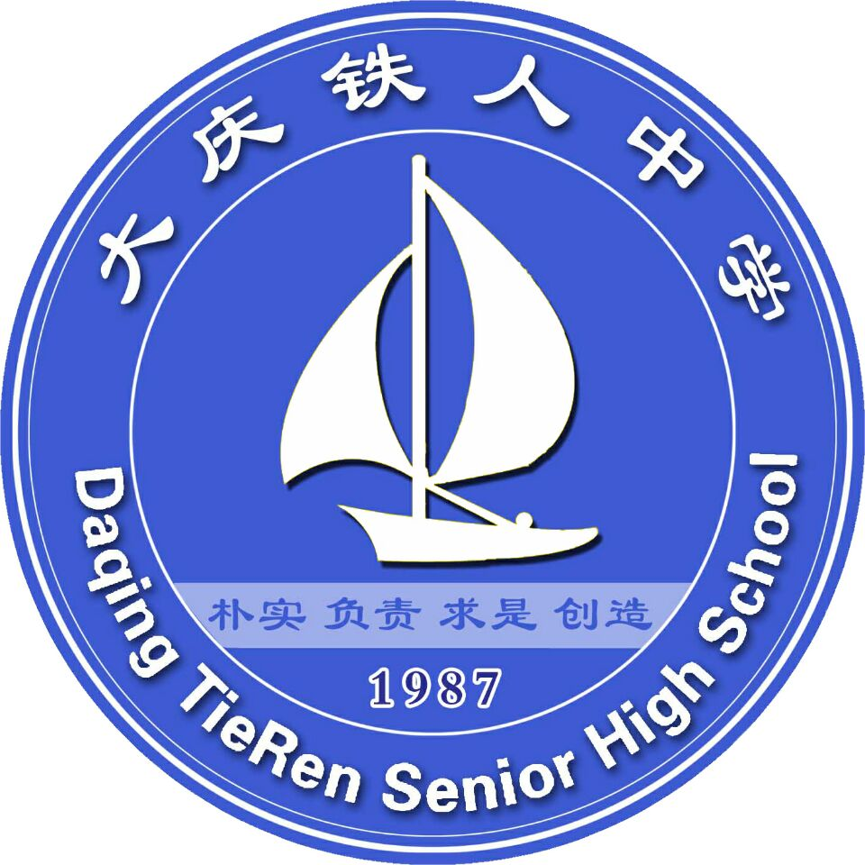
大庆铁人中学高二学年上学期期末考试
政治试题

试题说明：1、本试题满分100分，答题时间90分钟。
2、请将答案填写在答题卡上，考试结束后只交答题卡。
第Ⅰ卷 选择题部分

一、选择题（每小题只有一个选项正确，每小题2分，共50分。）

1．随着中国经济进入新常态，国家进行了全面深化改革。为了适应社会发展的需要，高考也在不断深化改革——从80年代的“大文大理”、90年代的“3＋2”模式、2000年的“3＋综合”模式、现在各地探索不分文理的“3＋3”模式，到2020年基本建立中国特色现代教育考试招生制度。这体现了（ ）
①坚持主观与客观的具体的历史的统一
②追求真理是一个过程
③认识具有循环反复性和无限上升性
④事物的发展是前进性、曲折性的统一
A. ①② B. ①④ C. ②③ D. ②④
2.贾思懿的《齐民要术》里有许多农谚：“天气新晴，是夜必霜，有润之岁，节气近后，宜晚田”“处暑种高山，白露种平川，秋分种门外，寒露种河湾。”这些农谚体现的哲学道理有( )
①农业生产要遵循自然规律并顺应自然条件
②农业生产要将发挥主观能动性与尊重客观规律并重
③农业生产要一切以时间、地点、条件为转移
④具体问题具体分析是解决农业生产问题的关键
A. ①② B. ②④ C. ①③ D. ③④
3.“这是最好的时代，也是最坏的时代。”习近平主席在世界经济论坛2017年年会开幕式的主旨演讲中，引用英国作家狄更斯的名言来描述当前我们生活的这样一个矛盾的世界。这给我们的启示是（ ）
①承认我们的时代普遍存在矛盾是正确认识时代特征的前提条件
②从实际出发，承认这个时代是一个纷繁复杂、自相矛盾的时代
③对我们这个时代的各种现实情况采取既肯定又否定的辩证态度
④充分利用我们这个时代各种条件，促成时代向更好的方面转化
A. ①② B. ①④ C. ②③ D. ③④
4.俗语说：“花在林则生，离枝则死；鸟在林则乐，离群则悲”。这句话的哲学寓意是（ ）
①既要统筹全局，又要照顾局部
②局部的性质和意义的体现离不开整体
③“花”与“枝”、“鸟”与“群”的联系是多样的
④“花”与“枝”、“鸟”与“群”是相互联系的
A. ①② B. ①③ C. ②④ D. ③④
5.国务院出台的《“十三五”国家科技创新规划》强调，坚持创新引领发展，要全面深化科技体制改革。我国全面深化科技体制改革是因为（ ）
①社会历史发展的总趋势是前进的、上升的
②深化科技体制改革能够从根本上推动生产关系变革
③深化科技体制改革有利于推动科技创新，推动社会生产力发展
④改革是发展中国特色社会主义的强大动力
A．①② | B．①④ | C．②③ | D．③④
6.秦玥飞作为美国耶鲁大学的高材生，放弃跨国公司的高薪，毅然选择回国当“村官”，扎根基层，服务农村。六年来，他带领村民创办农民专业合作社发展山茶油产业，实现“造血”致富，赢得村民一致拥戴，先后被评为“最美村官”、“感动中国十大人物”等荣誉称号。秦玥飞的事迹表明（ ）
①人的价值需在社会关系中实现，在于对社会的责任和贡献
②价值观是人生的向导，促进人生价值的实现
③人既是价值的创造者，也是价值的享有者
④扎根基层、服务农村是实现人生价值的必由之路
A．①② | B．①③ | C．②③ | D．③④
7.习近平在庆祝中国共产党成立95周年大会上以“不忘初心，继续前进”为主题，回顾历史，展望未来，以非常深沉的历史使命感，聚焦于党的远大理想和崇高追求。“不忘初心，继续前进”旨在强调（ ）
①实践具有能动性，要“不忘担当”
②意识具有第一性，要“不忘品格”
③矛盾的普遍性和特殊性相互联结，要“不忘本质”
④矛盾的普遍性和特殊性相互转化，要“不忘本来”
A.①② B.①③ C.②④ D.③④
8.截至2017年3月6日，我国共发射15颗风云气象卫星，为防御气象灾害提供有力保障。风云气象卫星发射以来对登陆的200多个台风都进行了有效预报，路径误差保持在70公里之内；24小时之内的气象预报准确率提高到87%。这说明( )
①气象预报既体现世界具有可知性，又体现认识的有限性
②气象预报手段的不断完善，深化人们对气象规律的认识
③气象卫星延伸了人类认识器官，改变天气变化的无序性
④气象卫星数量增加，必然使人类防御灾害能力实现飞跃
A.①② B.①③ C.②④ D.③④
9.双胞胎的哥哥在地球一端遭到不幸，而处在地球另一端的弟弟同时产生了不详的预感。随着现代物理学中“量子纠缠”理论被证实，类似这些过去被视为“迷信”的神秘心灵感应，将会被得到科学的解释。这说明( )
①科学实验是人类不断获得正确认识的重要源泉
②科学的发展使得人类遇到的难解问题越来越少
③唯物主义和唯心主义背后都有科学的理论支撑
④任何神秘现象都应该能够被科学的发展所破解
A.①③ B.①④ C. ②③ D.②④
10.现有的量子保密通信主要通过量子密钥对经典信息进行加密传输。随着技术的发展，未来的量子保密通信将会实现量子信息的传输，通过光纤网络进行量子隐形传态有望极大提高互联网连接的安全性和强度。由此可见，量子通信技术发展（ ）
①是一个突破量子传输规律限制、推动社会发展的过程
②说明人类对量子技术的认识随着实践发展而不断进步
③说明科学技术的创新发展对改造世界具有深远的影响
④证明了正确认识总是在不断克服谬误的基础上形成的
A．①② | B．①④ | C．②③ | D．③④
11.手机发红包成为近年春节期间一种新的拜年方式。据腾讯发布的信息显示，微信红包活动最高峰是在除夕夜，期间每分钟有2.5万个红包被领取。有人认为，抢红包为新年注入新的活力，增加了新年的喜庆气氛；也有人认为，抢红包使年轻人变成低头族，忽略了亲情。对抢红包的不同看法表明( )
①真理是具体的有条件的 ②意识是客观存在的主观映象
③价值判断和价值选择因人而异 ④人的认识随着社会实践的变化而变化.
A.①② B.①④ C.②③ D.③④
12.右面漫画《再摔一跤》启示我们( )
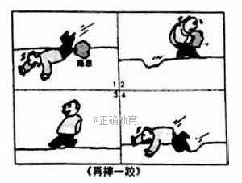
①懂得矛盾存在的普遍性和随意性
②善于分析和把握事物变化的条件
③懂得事物发展的道路充满了曲折
④注重研究新情况，敢于寻找新思路
A. ①② B. ③④ C. ①③ D. ②④
13.抗战初期，毛泽东所著的《论持久战》，极大地鼓舞了全国人民抗战的决心和信心，为中国人民最终夺取抗战胜利起到了巨大的指导作用。这说明（ ）
A. 文化作为精神力量决定着社会的发展
B. 文化作为精神力量对社会发展有深刻影响
C. 文化作为精神力量对社会发展具有促进作用
D. 文化作为精神力量是物质力量的反映
14.经济与文化的发展存在着相互影响的关系。下列对这种影响传导顺序表述合理的是（ ）
①随着经济发展和生活水平提高，人们对文化产品的需求增加
②文化生产力在现代经济的总体格局中的地位作用越来越突出
③资本涌入，推动了文化产品的研发与生产
④生产发展壮大，文化领域出现新型的产业或部门。
A. ①→③→④→② B. ①→④→③→②
C. ④→①→③→② D. ③→④→①→②
15.肯德基、星巴克、麦当劳代表的饮食文化，是大工业时代的经典产物。而中国自古以来就是农业社会，生活中没有标准化、规范化、高效率的客观需求，中国的饮食文化因而也呈现出多样化的色彩。这表明（ ）
A. 一定的文化是由一定的经济决定的
B. 文化对经济具有重要的反作用
C. 社会实践的共性决定了文化的共性
D. 文化与经济相互影响相互交融
16.下列属于文化生活现象的是（ ）
A. 2017年7月17日铁路部门在全国27个主要高铁客运站推出互联网订餐服务
B. 上海迪士尼乐园的“玩具总动园”园区将于2018年开幕
C. 2018年年底快递收发全面实名，用“哆啦A梦”寄件将成历史
D. 2017年7月9日宝兰高铁通车运营，将西北地区全面融入全国高铁网
17.改编自清末“女首富”周莹真实故事的传奇女性大剧《那年花开月正圆》圆满收官。该剧全景式地展示了诚实守信、千金一诺，以忠厚著称的秦商精神，揭示了秦商成功背后的文化内核。这反映了（ ）
A. 商业贸易促进文化发展 B. 文化影响人的实践活动
C. 文化对经济社会发展起推动作用 D. 商帮文化是中华文化的集中表现
18.荀子曰：“蓬生麻中，不扶自直；白沙在涅，与之俱黑。”从文化对人的影响的角度看，下列典故和成语体现的道理与之一致的是 （ ）
①孟母三迁 ②近朱者赤 ,近墨者黑 ③东施效颦 ④月是故乡明
A.①② B.①④ C.③④ D.②③
19.纪录片《本草中国》由强大的幕后团队筹备拍摄近两年时间，足迹遍布了全国30多个省市，完成了对“人与本草情缘”的一次真实探寻。《本草中国》以“中国非物质遗产中药炮制技术及中药传统制剂方法传承人”为灵魂展开，引导观众走进神秘神奇的中药世界。在探寻道地药材、还原炮制技艺、点拨医药原理的过程中，完成对中医药文化的启蒙和普及。这主要说明( )
①文化对人的影响有潜移默化的特点 ②文化环境可以影响人的文化素养
③大众文化能够提高人们的思想道德素质 ④纪录片是文化传播的重要途径
A. ①④ B. ①② C. ②③ D. ②④
20.学校教育应该是：给你一部历史让你翻阅，给你一种文化让你感受，给你一些时间让你安排，给你一个舞台让你表演，给你一些机会让你创造，给你一个期待让你自我成长。这说明（ ）
A. 终身学习是一种生活习惯和生活方式
B. 接受健康向上的文化熏陶需要自觉与主动
C. 文化影响人们的交往行为和交往方式
D. 文化对个人的成长具有一定的决定作用
21.2017年3月30日，正值农历三月初三，中国人口最多的少数民族--壮族迎来民族传统节日“三月三”。赶歌圩、祭壮祖、赏民俗，壮乡广西到处都是“歌舞的海洋”，海内外宾客纵情体验独具魅力的壮文化风情。庆祝民族节日（ ）
①是文化多样性的主要表现
②是一个国家和民族历史文化成就的重要标志
③是民族情感的集中表达
④说明文化是世界的。
A. ①② B. ②④ C. ③④ D. ①③
22.法国艺术家贝纳尔创作的。装置艺术作品“在世界里诞生，又孕育出世界”，是一个椭圆形的完全用现代材料制成的白色蛋壳装置。这件作品的创作灵感来自于中国古老的典籍《易经》，使这件作品既像闪烁的星空，又像刻满中国古老文字的龟甲。这件作品的构思体现了（ ）
①中华文化面向世界博采众长 ②文化是世界的，要学习外国文化的有益成果
③中西文化相互借鉴与吸收 ④要尊重文化差异，才能使不同文化同步发展。
A. ①② B. ①④ C. ②③ D. ③④
23.大众传媒缩短了人与人之间的距离，让世界人民的认知得以同步，在短短的时间内使人们达成共识，凝聚人的力量，为人类社会的发展做出积极贡献。大众传媒能够及时准确地向大众传播信息是因为（ ）
①依托了多种现代信息技术
②是文化交流的重要途径
③能够最大限度地超越时空的局限，汇集信息
④已成为文化传播的主要手段。
A. ①④ B. ②④ C. ①③ D. ②③
24.2017年7月，在波兰举行的第41届世界遗产大会上，中国申报的世界自然遗产项目“青海可可西里”和自然遗产项目“鼓浪屿：历史国际社区”获准列入世界遗产名录。中国积极申遗，是因为文化遗产（ ）
①可以展现中华民族的精神向往和美好追求
②是一个民族历史文化的长期积淀和集中展示
③对于展现世界文化的多样性具有独特作用
④是一个国家和民族历史文化成就的重要标志
A. ①② B. ②④ C. ①③ D. ③④
25.中国的围桌而食，追求的是一种家庭气氛，体现的是一种情感关怀；西方分食制、快餐化，显现一种独立性。中国饮食，讲究色香味形，更注重饮食文化；西方饮食，讲究营养搭配，更注重对人体的健康。这表明（ ）
A.文化既是民族的又是世界的
B.要培育好发展好本民族的文化
C.文化具有多样性和差异性
D.社会实践的差异导致文化差异

第Ⅱ卷 非选择题部分
二、非选择题（共50分）

26.阅读材料,完成下列要求。

材料：在西方物质文化、科学主义发展到了其文化体系顶点的今天，人们越来越多地失去了自己赖以生存的绿水青山和精神家园。面对这种困境，国人开始把目光转向儒家传统文化，重新审视儒家传统文化的价值。儒家传统文化所推崇的仁者爱人、天人合一、自强不息、厚德载物等思想，不仅是中华民族宝贵的精神财富，也是涵养社会主义核心价值观的重要源泉，对解决人类的“现代病”有着重要的现实意义。但对于儒家传统文化，也有人认为，它是在长期的封建制度、皇权统治下发展起来的。它所倡导的“三纲五常”和“忠”“孝”等思想，几千年来一直为中国封建专制统治提供理论阐释、支撑和服务，现已落后于时代。如果不顾时代的变迁来倡导儒家文化，会导致封建专制主义沉渣泛起，拖延中国现代化进程。
结合材料，运用矛盾的普遍性和特殊性的相关知识，谈谈我们应如何正确认识儒家传统文化的社会价值。（15分）

27.阅读材料，回答下列小题。
2016年天宫二号和神舟十一号载人飞行任务圆满成功，并完成一批体现国际科学前沿和高新技术发展方向的空间科学与应用任务，如“伽马暴偏振探测”项目，将对伽马暴和太阳耀斑进行高灵敏度偏振观测。标志着我国载人航天工程取得了新的重大进展，这是建设创新型国家和世界科技强国的最新成果。搭载的探测设备由中国科学院与瑞士日内瓦大学联合研制，比过去国际上类似仪器的探测效率高数十倍。这将有助于验证并深化中欧科学家对宇宙结构、起源、演化问题的认识。
太空探索永无止境，航天梦圆任重道远。航天战线将大力弘扬“两弹一星”精神和载人航天精神，再接再厉，开拓创新，推动航天科技、带动航天产业不断取得新进展，为实现“两个一百年”奋斗目标、实现中华民族伟大复兴的中国梦助力！
根据材料，运用文化作用的相关知识，说明弘扬航天精神是如何助力实现中国梦的。（16分）

28.阅读材料，完成下列要求。
历史上任何一次真正的改革，都是以解放思想、转变观念为先导的。
战国时期的百家争鸣是中国历史上第一次大规模的思想解放运动，基本上形成了中国的传统文化体系，有力地推动了中国历史的发展。
改革开放以来，我们坚持解放思想、实事求是，用改革的办法解决了发展中的一系列问题。
当前我国发展面临一系列突出矛盾和挑战：发展中不平衡、不协调、不可持续问题依然突出，科技创新能力不强，发展方式依然粗放，城乡区域发展差距和居民收入分配差距依然较大……因此，全面深化改革处在攻坚期和深水区，我们要继续坚持解放思想，开展新一轮的思想解放运动，凝聚社会共识，坚定中国特色社会主义文化的发展方向，为全面深化改革保驾护航。
（1）当前开展的新一轮思想解放运动，推动了人们对全面深化改革的认识。结合材料，运用认识论知识，说明“解放思想有利于推动认识的发展”。（11分）
（2）在社会发展日新月异的今天，就如何更好地解放思想提出两条方法论建议。（8分）

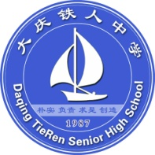
大庆铁人中学高二学年上学期期末考试
政治试题答案

一、选择题
1.A 2.D 3.D 4.C 5.D 6.B 7.B 8.A 9.B 10.C 11.C 12.D 13.B 14. A 15. A
16. B 17. B 18. A 19. B 20. B 21. D 22. C 23. C 24. D 25.C
二、非选择题
26.①同一事物在发展的不同过程和阶段中有不同的矛盾.儒家传统文化中,诸如“忠”“孝”等思想的社会作用的性质,与其存在的社会制度相联系,并随着社会制度的变化而变化.这些思想,也可以成为推动我们这个时代发展的积极因素。（5分）
②矛盾的特殊性离不开普遍性.儒家传统文化虽形成于封建社会,但它包含的诚信、自强、厚德载物等理念,是人类世世代代共同追求的价值目标,不会因时代的变迁而丧失其积极作用.（5分）
③同一矛盾的两个方面各有其特殊性,要坚持两点论与重点论的统一.我们既要看到儒家传统文化在中华民族生存发展史上作为精神纽带的主流作用,又要看到它包含着封建主义糟粕,我们要予以正确鉴别,批判继承. （5分）

27.①载人航天精神作为一种精神力量能够在人们改造世界的过程中转化为物质力量。弘扬航天精神，为实现中国梦提供精神动力和智力支持。（4分）
②文化与经济、政治相互影响、相互交融，文化反作用于经济、政治。弘扬航天精神，有助于推动航天科技创新，推动经济、政治发展。（4分）
③文化是综合国力的重要因素，是民族凝聚力和创造力的重要源泉，弘扬航天精神，有助于提高我国文化软实力，推进建设创新型国家和世界科技强国，从而提高我国的综合国力和国际地位。（4分）
④文化影响人的认识活动和实践活动，优秀文化塑造人。载人航天精神有助于激励全体人民在各自的岗位上顽强拼搏、开拓创新，为实现中国梦而努力奋斗。（4分）

28.(1) ①实践是认识发展的动力,面对实践中产生的新问题,人们在进行新的探索和研究时往往会受到落后思想观念的束缚; （4分）
②解放思想就是使主观认识与客观事物相符合,解放思想需要冲破落后思想观念的束缚,在与不同思想交流碰撞过程中寻找新思路,确立新的观念,形成新的理论体系; （3分）
③在新的理论指导下进行实践,在实践中检验并发展着人们的认识.（4分）
(2) ①坚持一切从实际出发,解放思想要与社会发展的实际相结合;（4分）
②树立创新意识,解放思想要敢于突破与实际不相符合的成规陈说。（4分）
（其它方法论答案言之成理皆可得分）

